Vue2.0 音乐播放器项目 3

概括: 3

界面效果 4

项目构建 6

Vue 音乐项目 7

vue2.0+ 模板内容template被render:h=>h(App)所替代 7

添加颜色和字体的统一规范 8

Mixin文件的作用是定义CSS样式函数，输出到css文件中 8

Index.styl全局引入位置 8

安装Stylus解析器 9

Js Import 文件查找异常，变为了找库失败 10

添加三个库：babel-runtime,fastclick,babel-polyfill 10

“~”符号在引入静态资源的作用 11

jsonp的使用 11

创建基础组件组件库(默认与业务组件库components区别开来) 12

Keep-alive 13

推荐列表不能正常加载分析(后端代码加载必须重启Vue项目) 13

QQ接口在浏览器正常访问，直接访问不正常的原因与解决 14

vue2.0在没有dev-server.js下的本地数据Mock数据和Http代理访问 15

Axios使用 16

axios不能浏览器中访问不能使用直接HTTP模式，因为浏览器异步访问只支持xmlhttprequest，所以只能使用上面的HTTP代理(vue自带express服务器框架) 17

Vue - Watch 17

控件刷新时间的先后问题到时better-scroll的高度不一致，显示不全 19

图片懒加载 19

由于scroll组件可以点击，而fastclick会占用点击触发，导致无法响应scroll内部的时间，使用 needclick解决fastclick在scroll中占用相同触发的问题 19

Loading 20

接口加载慢，会导致显示效果不好，这是需要使用loadding 20

歌手头像抓取 20

有时betterscroll怎么都不能滚动不是代码问题，而是浏览器代码缓存，我们需要删除所有缓存再排查 21

同一个Vue对象中两个不同进行同一个数据获取，数据不需要被动态监测，我们可以写到created()生命周期中 21

在Methos中，私有方法放下面，公有方法放上面 21

添加歌手列表的字母标题顶置 23

顶置标题往上顶动画 24

子路由挂载 24

Vue-X 24

初识 24

应该在什么情况下使用Vuex 25

VueX使用教程记录 27

Mutation 28

尽量在使用子控件的时候，再外面包一层div class=’xxxWrapper’ 这样能把子控件样式与父控件样式进行分隔 28

歌手页面 28

往上拖动，歌手背景图片高斯模糊 28

往下拉动，歌手背景图片放大 29

在JS上写样式，由于不同内核影响，到时样式需要写多个不同内容适配语句，在此基础上我们需要封装 29

播放器开发 31

vuex使用 31

播放器创建位置 31

VueX使用actions 31

JS由于是动态脚本，如何进行函数参数中属性的限制 31

Vue 动画钩子 32

第三方库-Create-keyframe-animation -用于创建css3帧动画 32

Watch 与Computed区别 33

Slot的使用(这个绝对重点) 33

JS-BASE64(用于base64解码库) 33

Iyric-parser(用于歌词显示的封装库) 34

多个Promise表达式组合在一起的例子 34

判断对象不为空并获取对象指定属性方法 34

Mixin-用于解决接口的实现不全时报错的问题【本项目用于显示适配的问题,列表项由于存在z-indx遮挡item显示，所以需要使用适配将p-bottom增加】,用于小播放器挡住了列表最后一项的显示 35

V-Model 使用:用于input 项目的联动(一般用于双向联动) 36

Watch的第二种写法 -- 回调函数写法 37

Better-scroll下拉加载更多 38

由于列表是对象引用，此时直接修改state的对象引用会引起报错，因为state只允许在mutation中commit 38

搜索结果不要马上请求，改为进行截流信息发送(禁止同一时间操作同一内容) 38

如何在手机上使用Scroll组件时，由于输入框，此时输入法会挡住滑动栏，这个时候我们需要blur掉输入框，让输入法的弹出可以消失 39

JS实现缓存 -- 使用第三方库实现LocalStroge的使用 40

如果scroll是按照两个列表变量同时决定是否进行滚动，那么我们写一个计算属性去解决 40

@click.stop 直接这样写用于阻止冒泡 40

在父控件中滚动到指定子控件-ScrollToElement 40

Ul添加Transitions-Group来做Li的item的删除效果 41

使用Mixin来解决多页面属性联动的页面控制 41

三元表达式连续写法 41

使用Mixins来为组件重复代码的编写提供便利 42

(大重点***)Scroll组件在数据改变后依旧不会滚动 42

(大重点***)Scroll组件在数据改变后,如果包含动画的话，新的数据被隐藏了部分，但是可以滚动 43

&& 短路写法替代if写法，实现一行代码判断并执行 44

项目打包与性能测试 44

项目部署(创建一个Express来运行Vue项目) 44

优化app.js体积，对路由进行异步加载 45

路由懒加载 46

VUE2.0路由懒加载写法 47

Publish解决CDN发布Vue项目的方案 49

移动端调试技术（WechatFE-vConsole） 49

移动端抓包-Charles(v4.* @Windows)的使用 50

# Vue2.0 音乐播放器项目

## 概括:

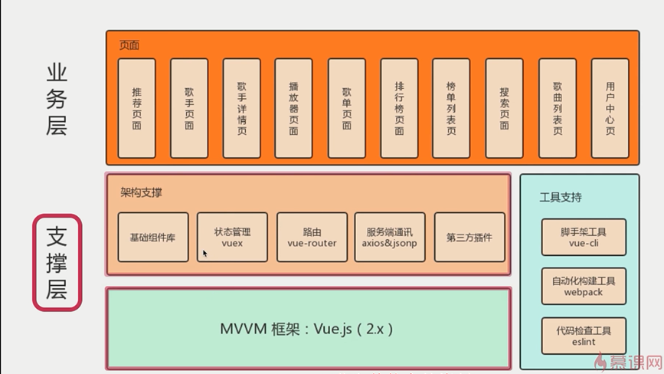

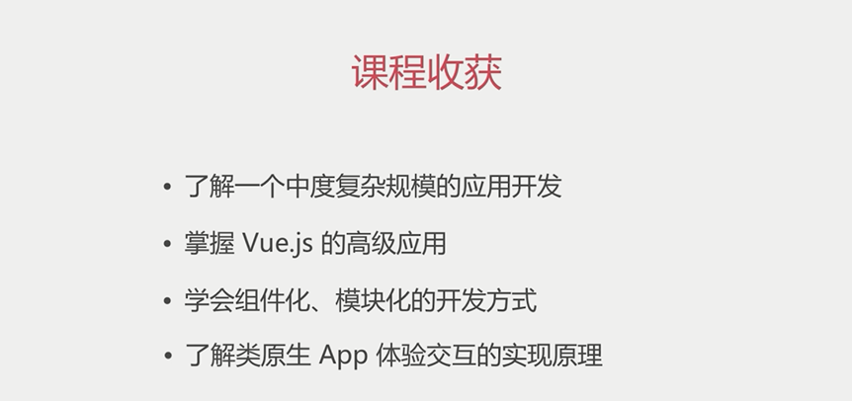

## 界面效果

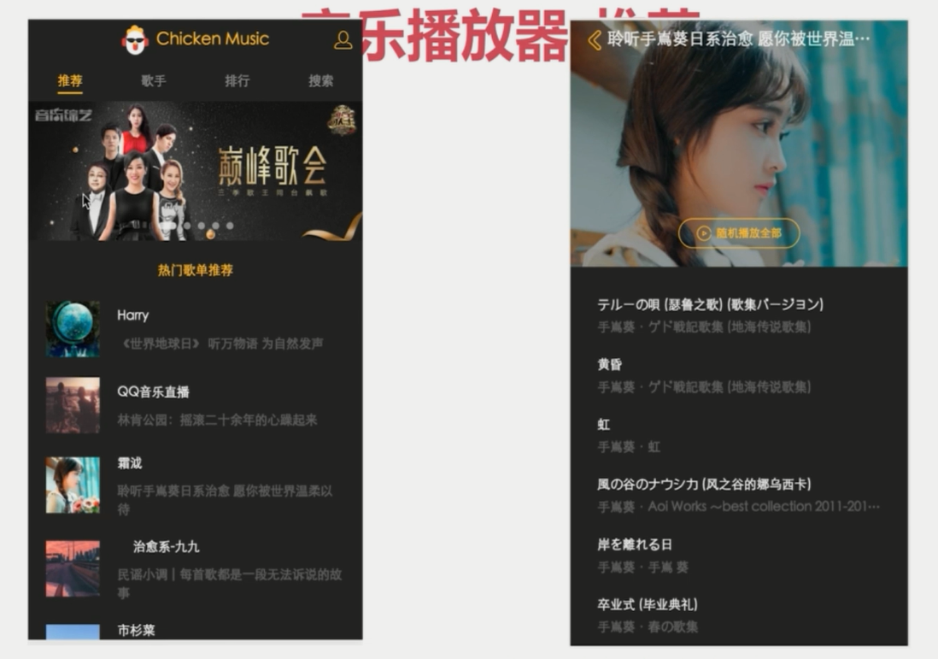

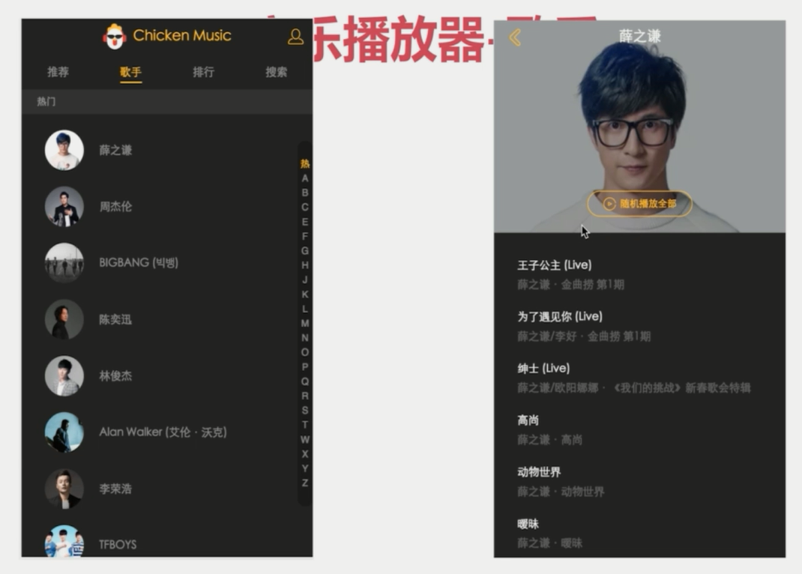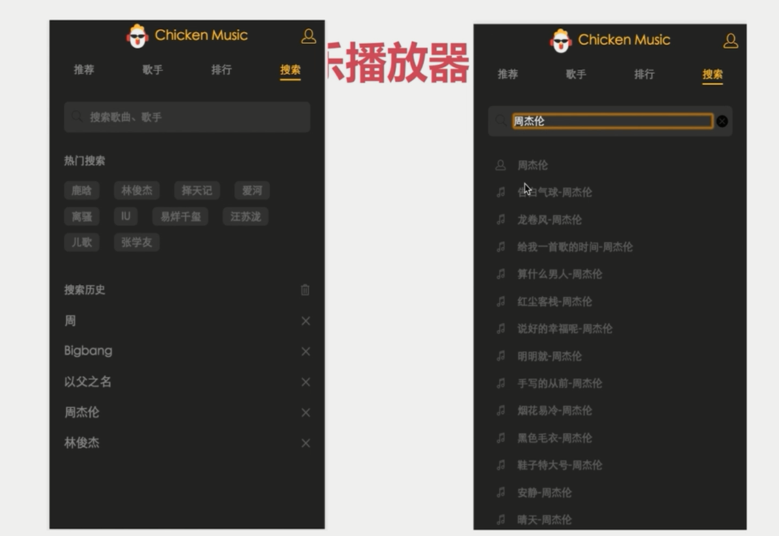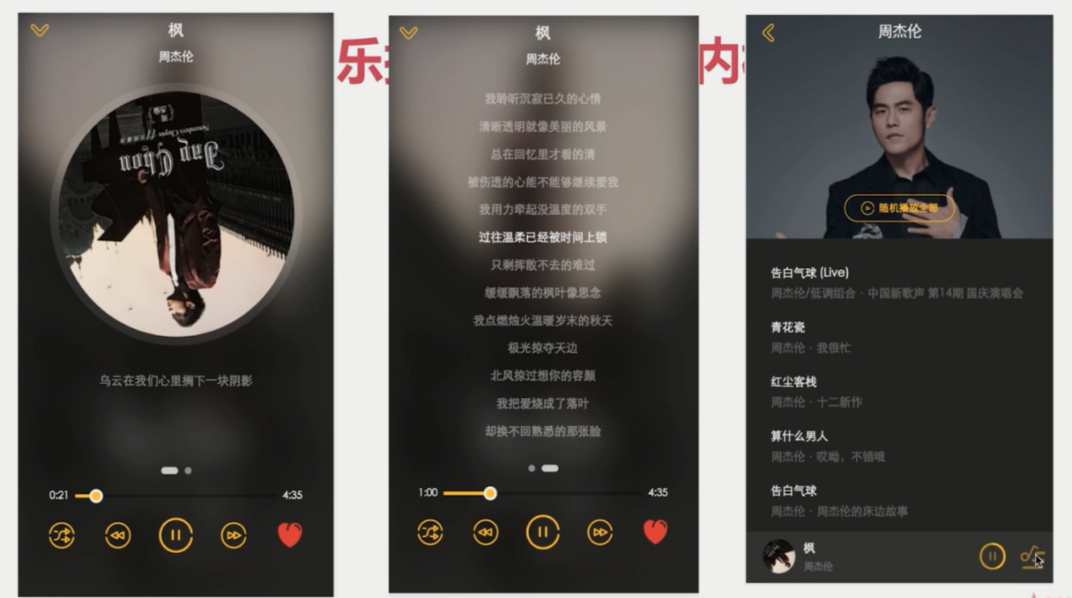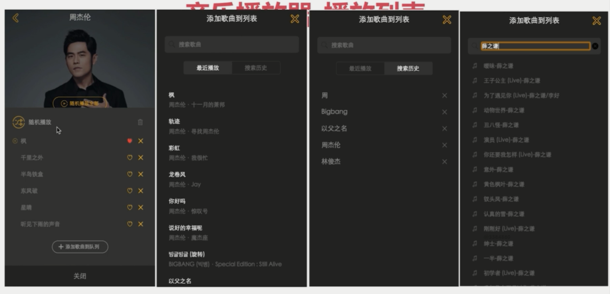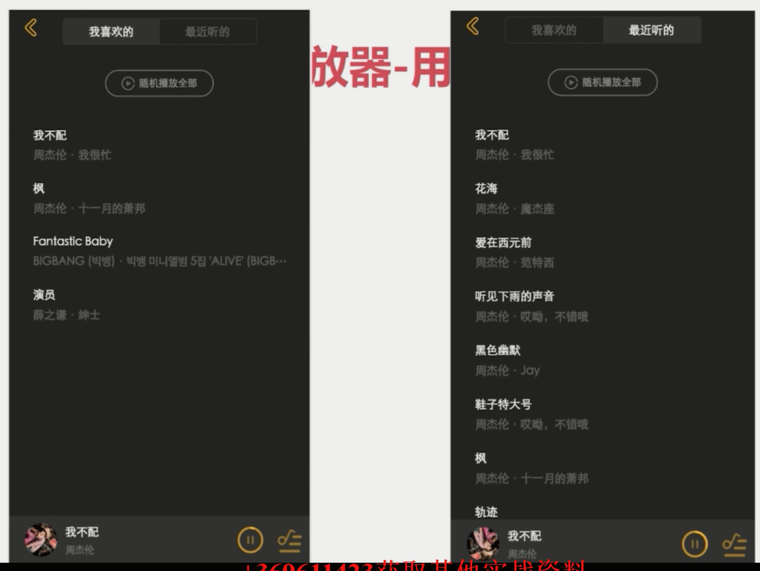

## 项目构建

一般使用的Vue+Compiler

第二个是减少了6KB，同时只允许模板文件在.vue文件上编写，所以我们建议在此项目使用Runtime-Only

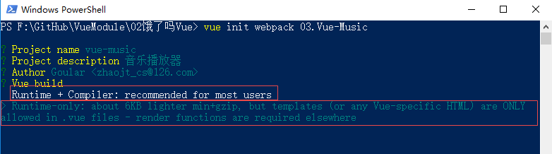

## Vue 音乐项目

### vue2.0+ 模板内容template被render:h=>h(App)所替代

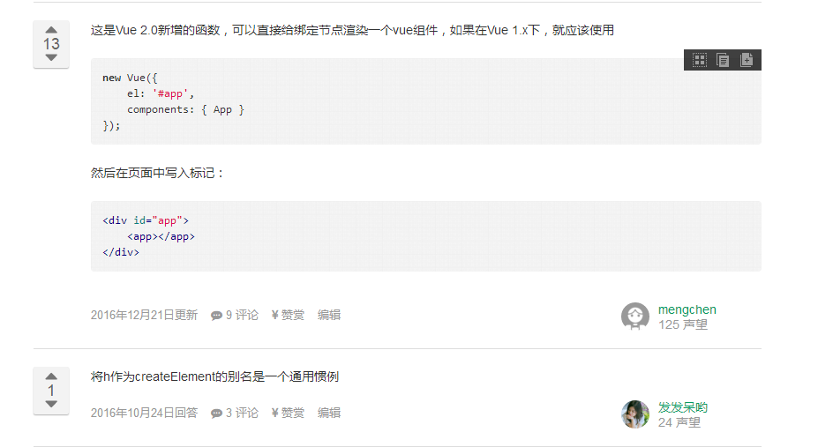

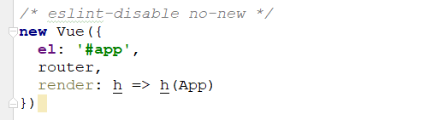

### 添加颜色和字体的统一规范

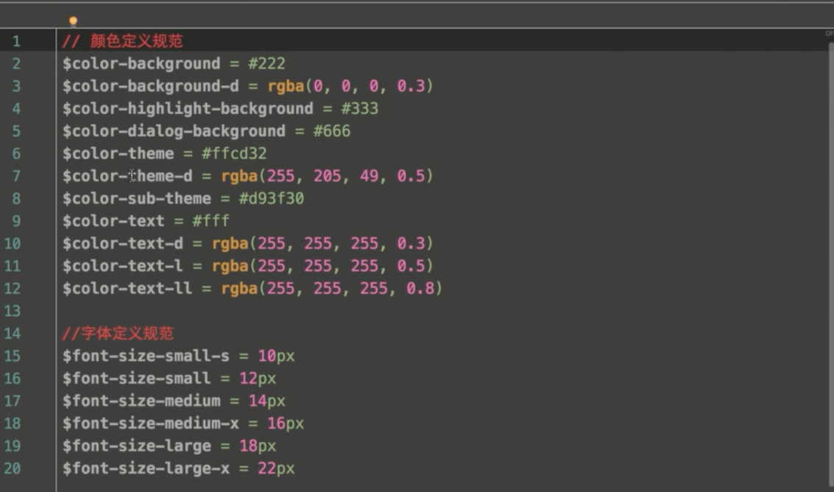

### Mixin文件的作用是定义CSS样式函数，输出到css文件中

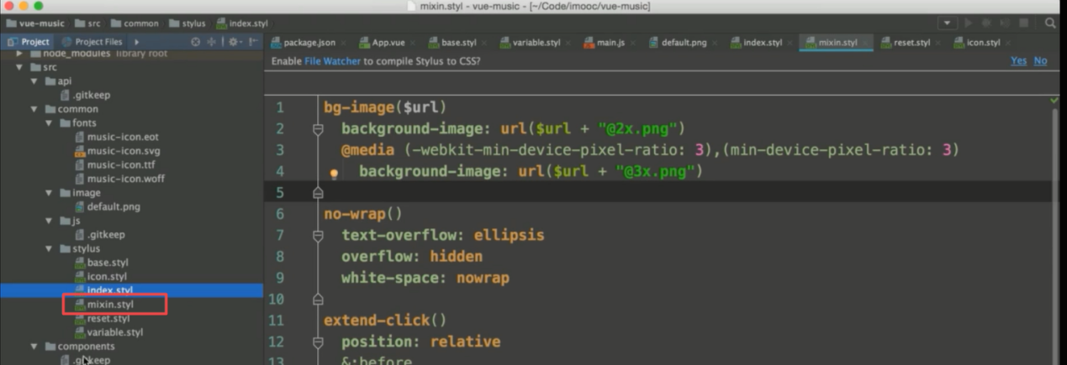

### Index.styl全局引入位置

Styl首先会被翻译和解析，所以不会引起异常

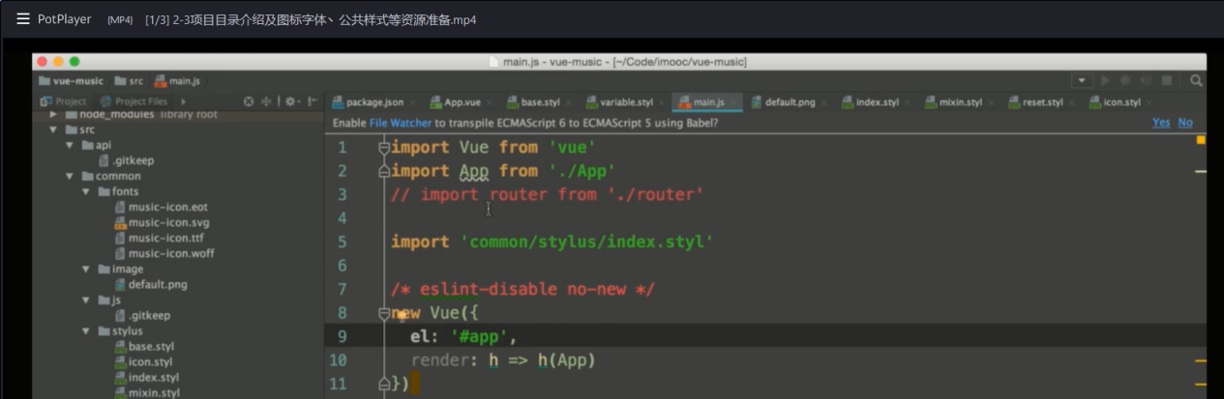

### 安装Stylus解析器

不然项目编译时会报错

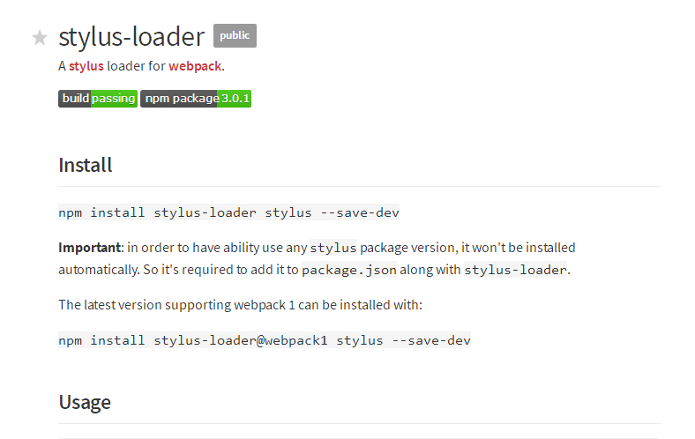

### Js Import 文件查找异常，变为了找库失败

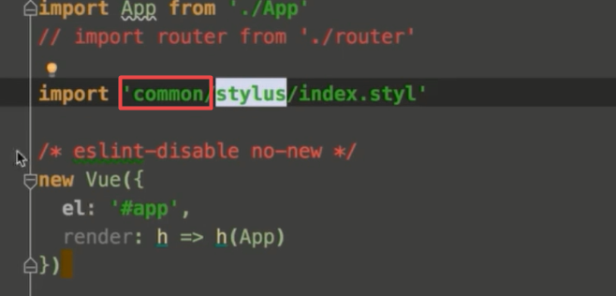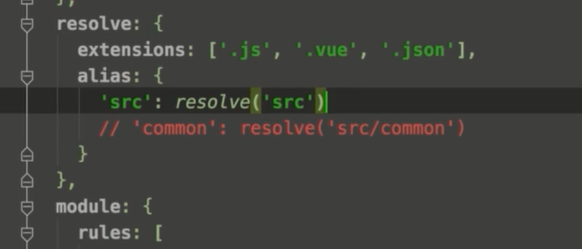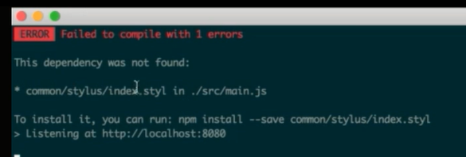

### 添加三个库：babel-runtime,fastclick,babel-polyfill

babel-runtime :对es语法进行转义

Fastclick :移动端点击300毫秒延迟的问题

babel-polyfill :对es6API例如promise进行转义

### “~”符号在引入静态资源的作用



~号的作用就是根目录

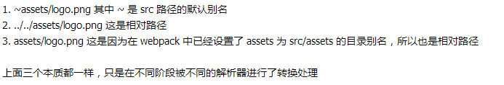

### jsonp的使用

目前使用github上的库，https://github.com/webmodules/jsonp，

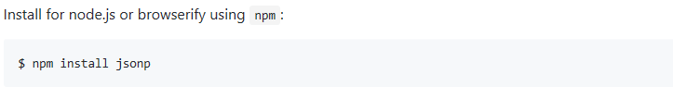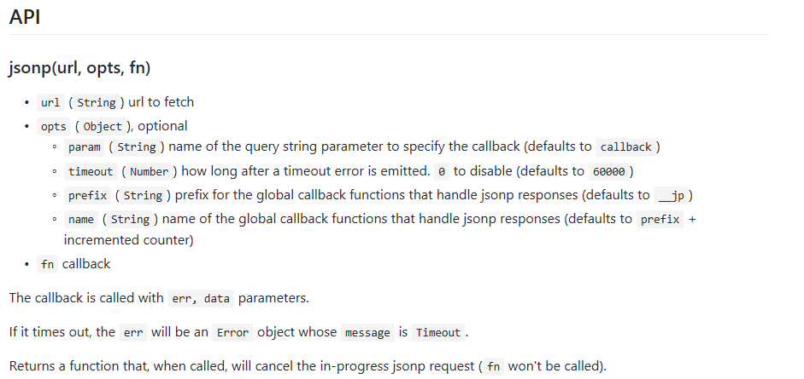

封装自定义的jsonp

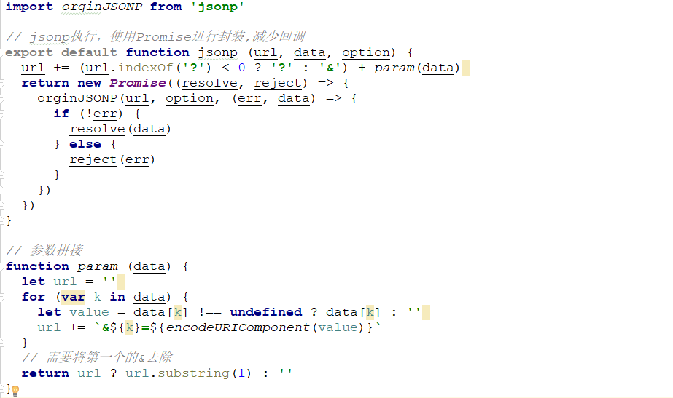

### 创建基础组件组件库(默认与业务组件库components区别开来)

一般基础的模块我们都会打包成为npm库，然后添加相关的依赖，这里不用依赖库仅仅是为了方便自己演示单独抽出来

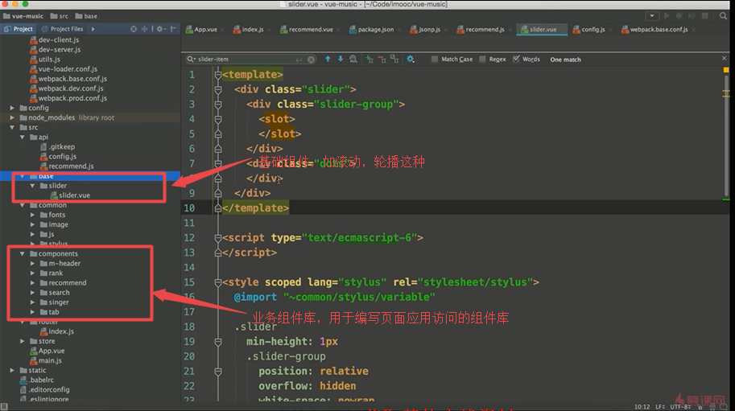

### Keep-alive

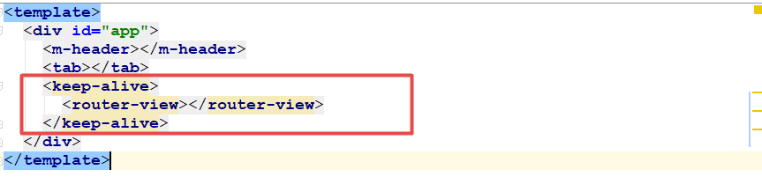

## 推荐列表不能正常加载分析(后端代码加载必须重启Vue项目)

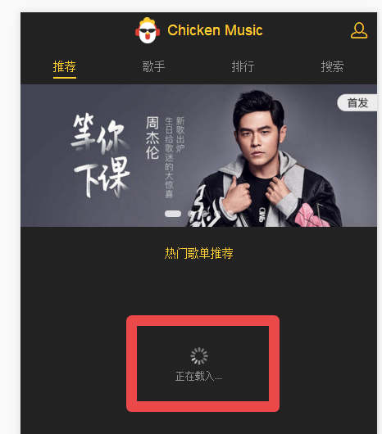

### QQ接口在浏览器正常访问，直接访问不正常的原因与解决

前端ajax模拟前端jsonp请求是无法构造request header

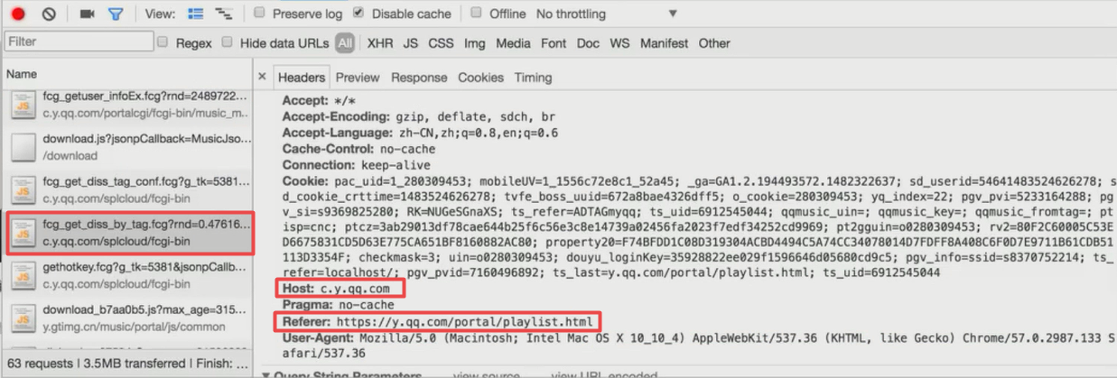

由于启动vuex的时候是会启动node服务器，所以我们可以通过node来修改头部节点

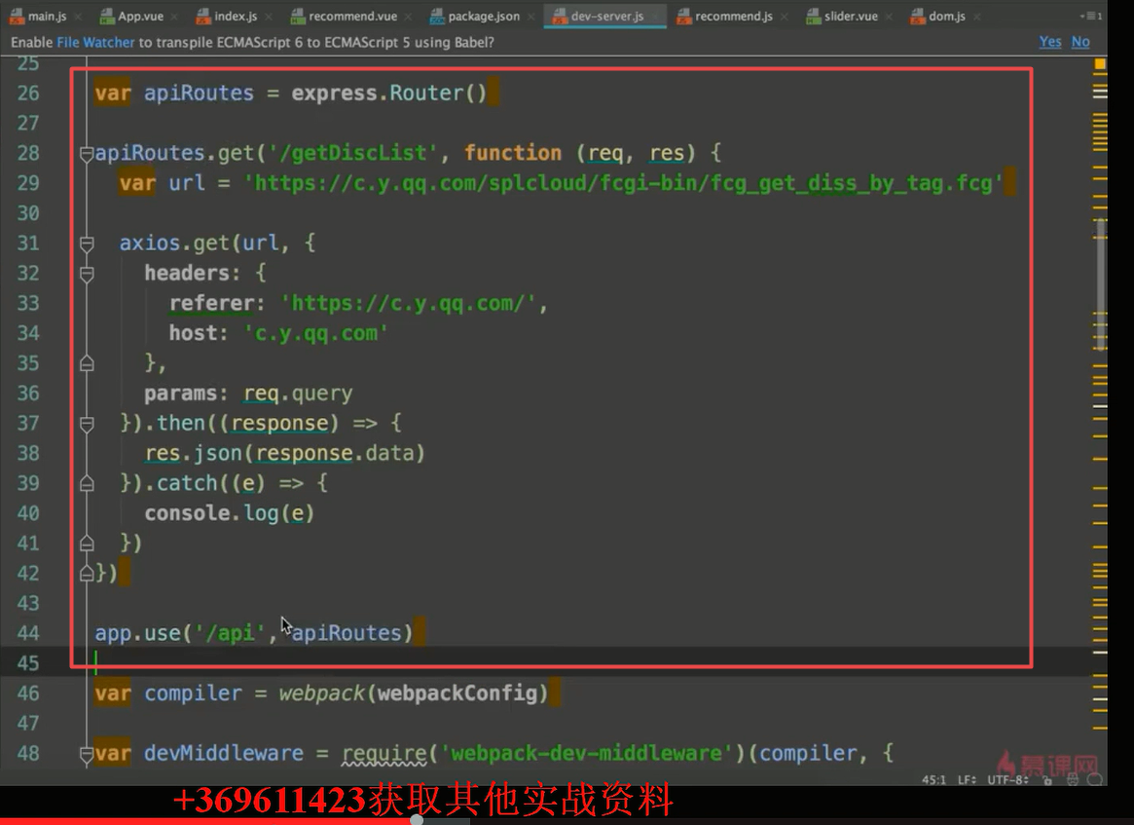

### vue2.0在没有dev-server.js下的本地数据Mock数据和Http代理访问

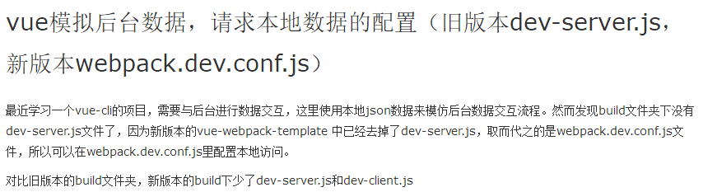

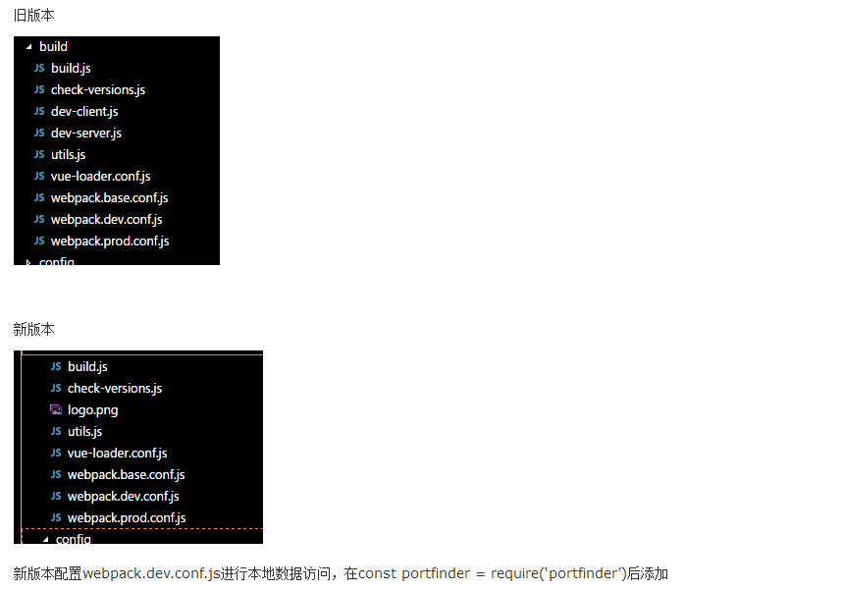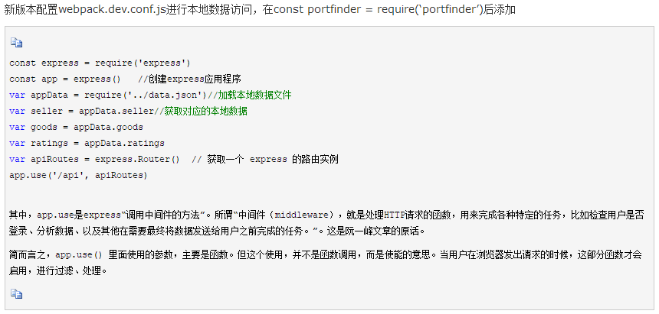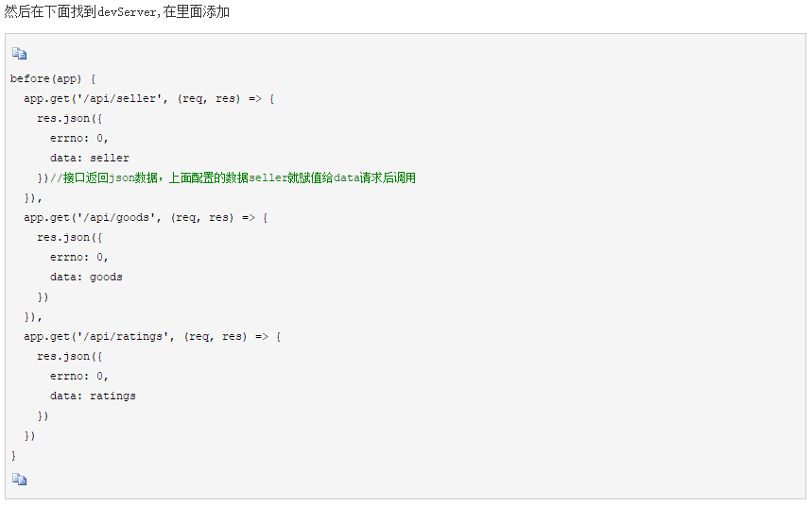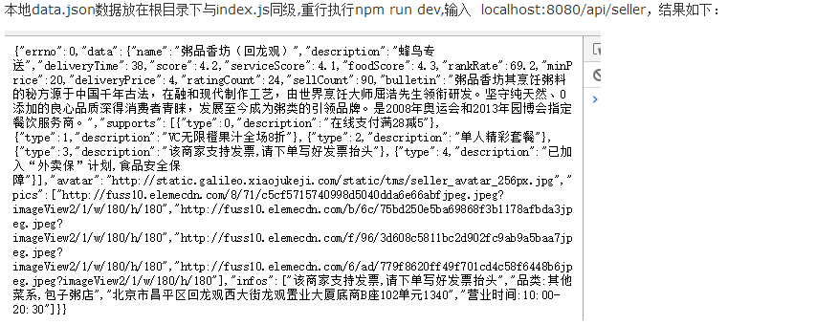

## Axios使用

Axios可以模拟HTTP请求和ajax请求，并返回要求,使用Promise返回

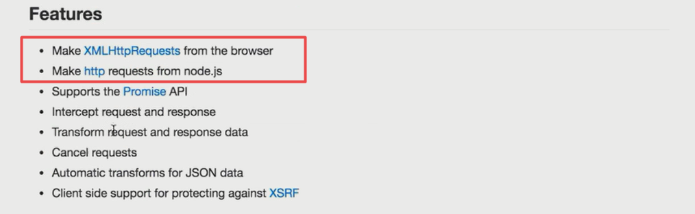

### axios不能浏览器中访问不能使用直接HTTP模式，因为浏览器异步访问只支持xmlhttprequest，所以只能使用上面的HTTP代理(vue自带express服务器框架)

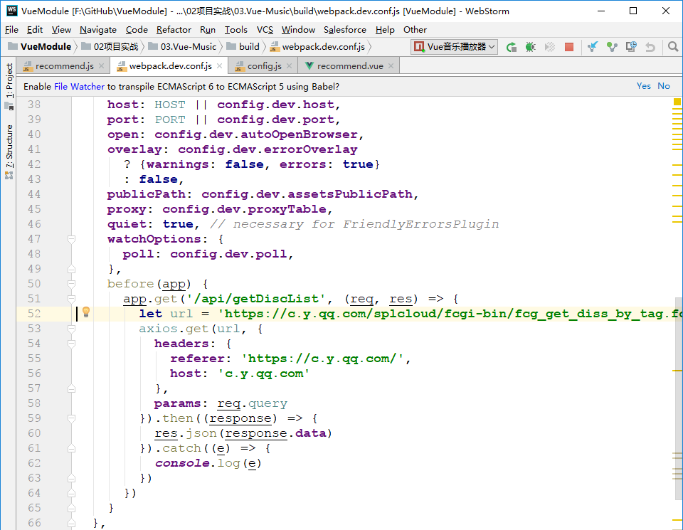

## Vue - Watch

scroll使用了watch后就可以自动检测元素的变化，这样不用我们在父控件上调用子控件redresh()方法

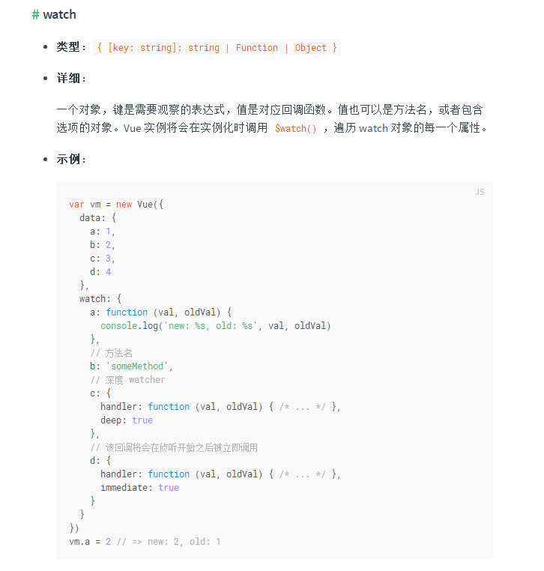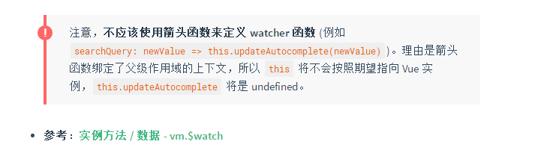

### 控件刷新时间的先后问题到时better-scroll的高度不一致，显示不全

## 图片懒加载

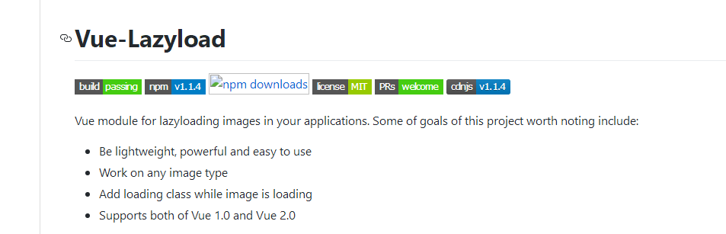

步骤是，设置默认的显示图片，然后再去加载数据内容

### 由于scroll组件可以点击，而fastclick会占用点击触发，导致无法响应scroll内部的时间，使用 needclick解决fastclick在scroll中占用相同触发的问题

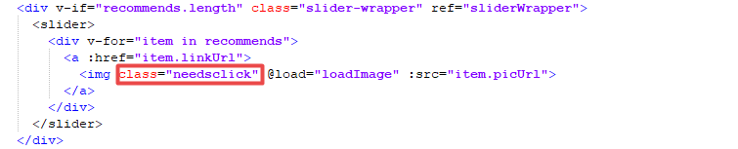

## Loading

### 接口加载慢，会导致显示效果不好，这是需要使用loadding

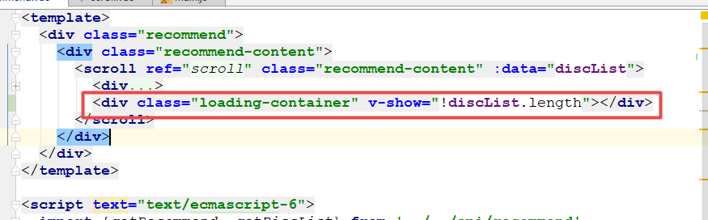

要在服父控件中添加loading有样式，使它居中

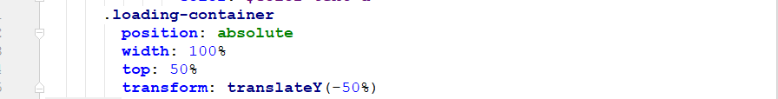

### 歌手头像抓取

自定义拼接组装

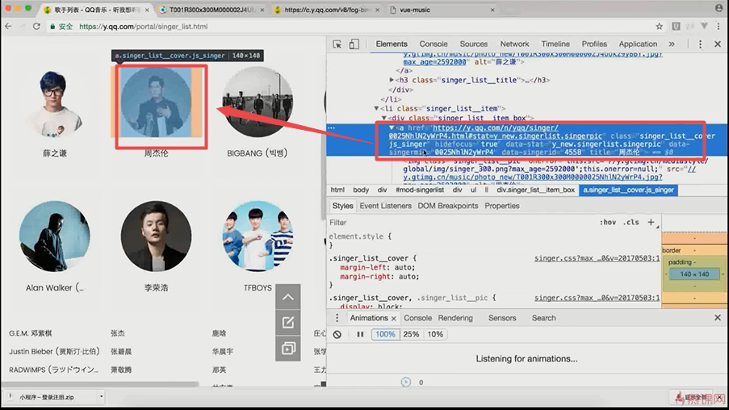

### 有时betterscroll怎么都不能滚动不是代码问题，而是浏览器代码缓存，我们需要删除所有缓存再排查

### 同一个Vue对象中两个不同进行同一个数据获取，数据不需要被动态监测，我们可以写到created()生命周期中

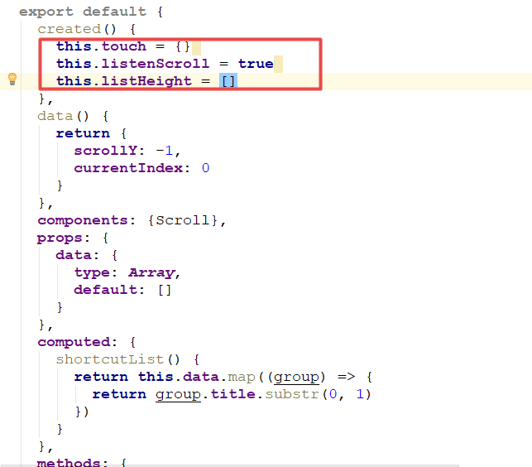

### 在Methos中，私有方法放下面，公有方法放上面

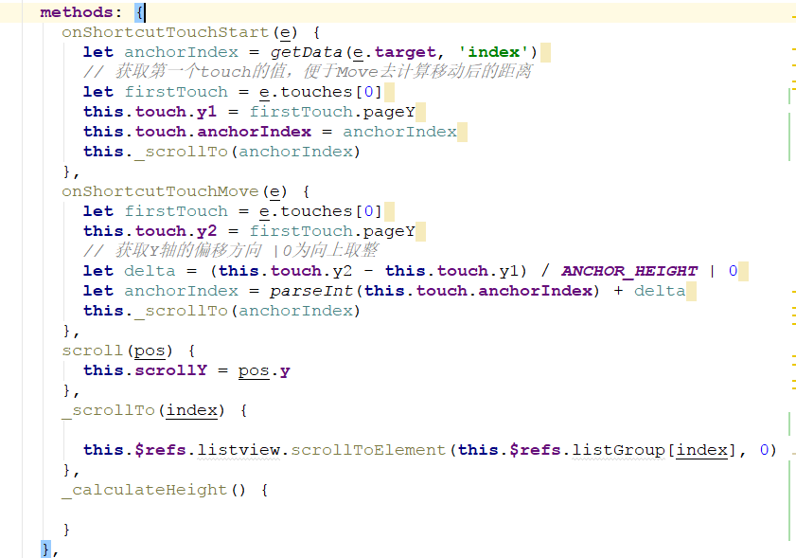

### 添加歌手列表的字母标题顶置

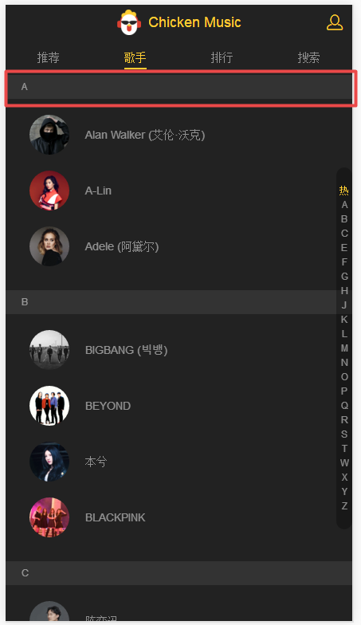

### 顶置标题往上顶动画

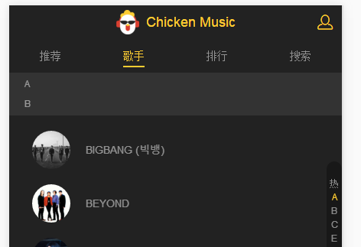

### 子路由挂载

用的是直接在当前页面中，盖一层div来显示内容，使用z-index来处理.

## Vue-X

### 初识

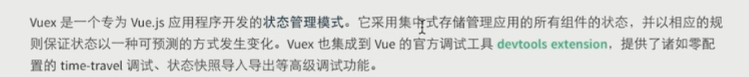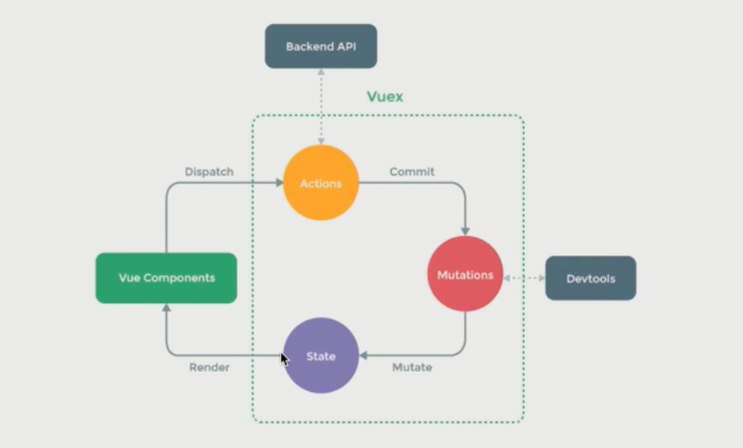

Vue-x把所有页面特定的数据放到内存空间上进行统一的管理，称为state

state被渲染到组件上，同时出发事件时，仅仅能分发到actions上，最后所有想修改state状态的操作只能通过mutations来进行提交发送,形成了一个闭环，线程安全.

### 应该在什么情况下使用Vuex

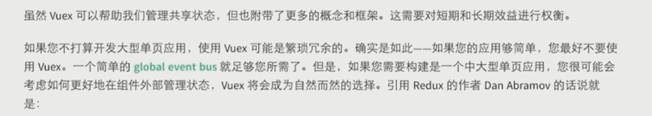

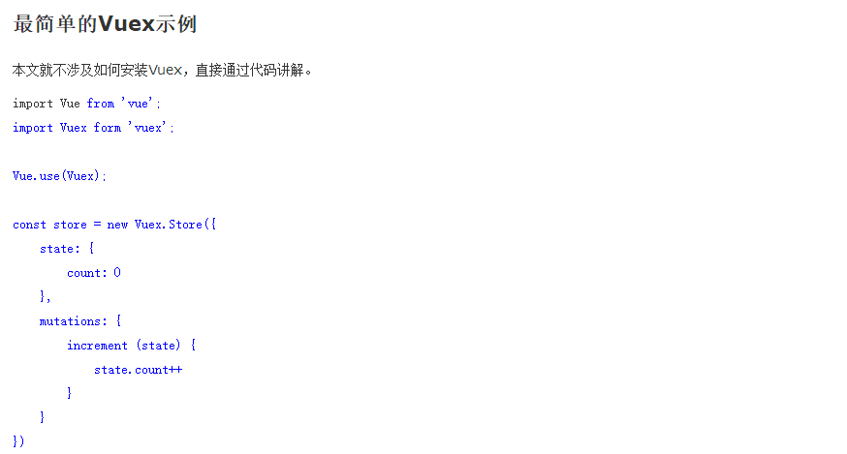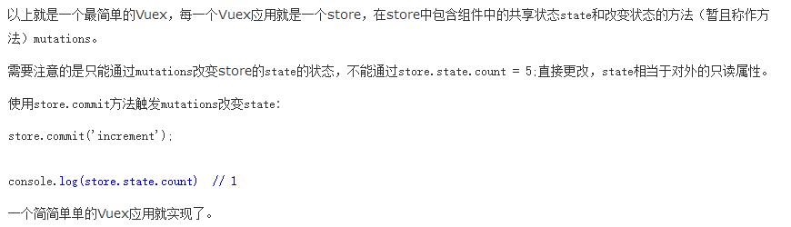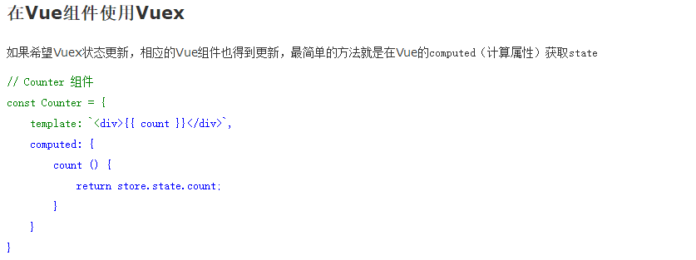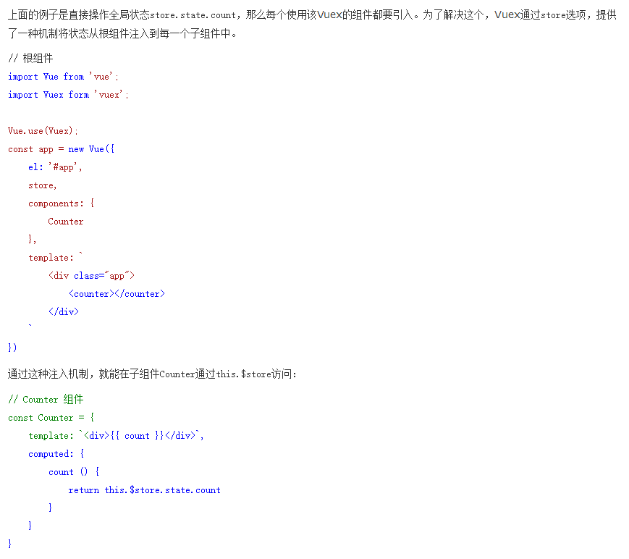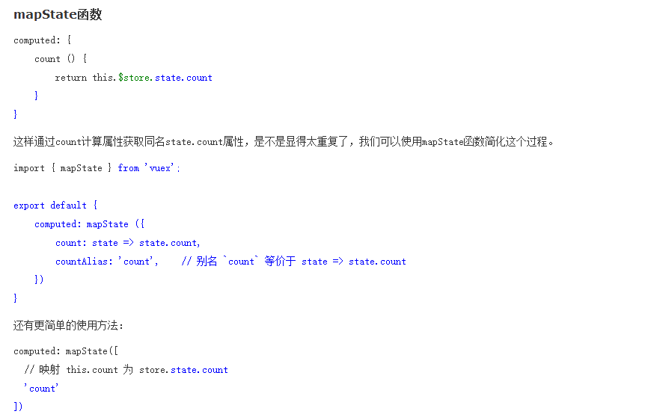

### VueX使用教程记录

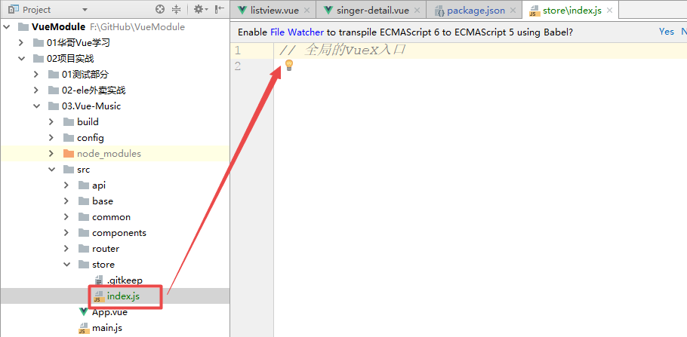

常用的VueX文件夹结构

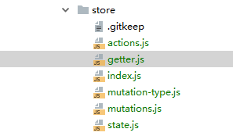

### Mutation

暂时无更多信息，到时再添加

## 尽量在使用子控件的时候，再外面包一层div class=’xxxWrapper’ 这样能把子控件样式与父控件样式进行分隔

## 歌手页面

### 往上拖动，歌手背景图片高斯模糊

仅在苹果手机上有效

### 往下拉动，歌手背景图片放大

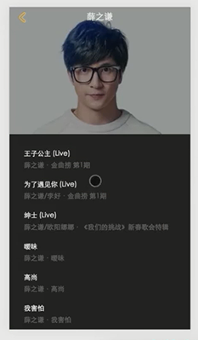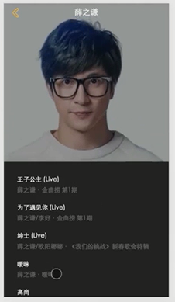

### 在JS上写样式，由于不同内核影响，到时样式需要写多个不同内容适配语句，在此基础上我们需要封装

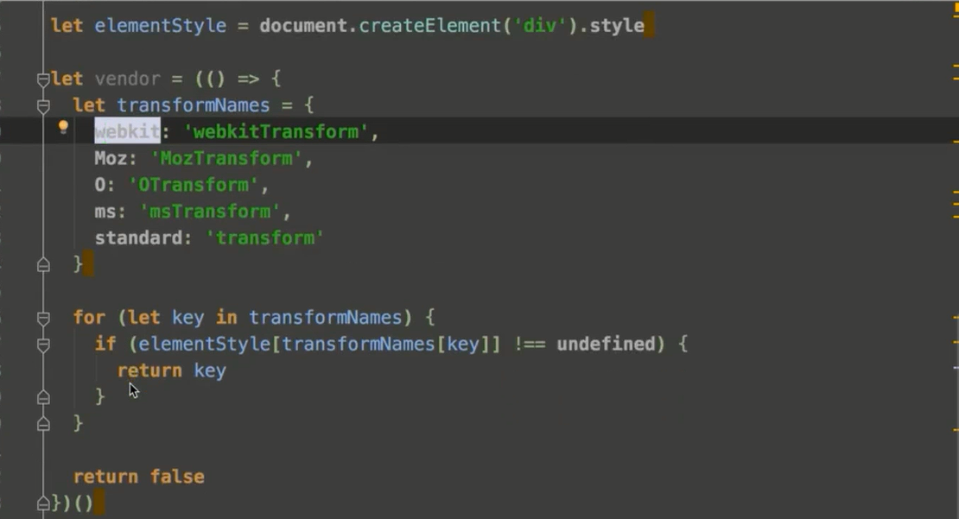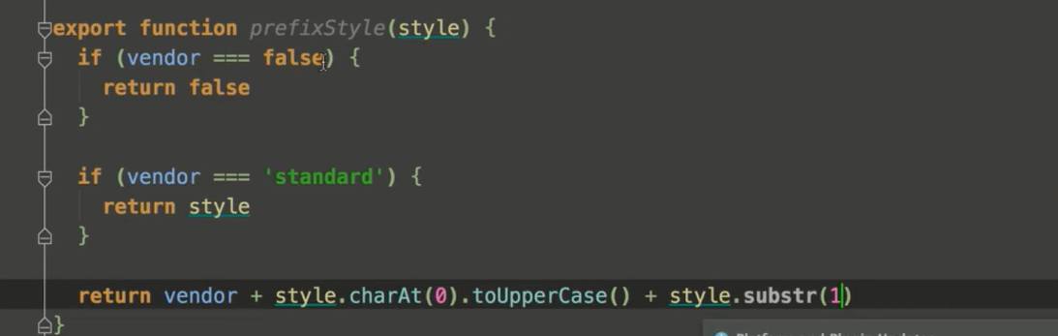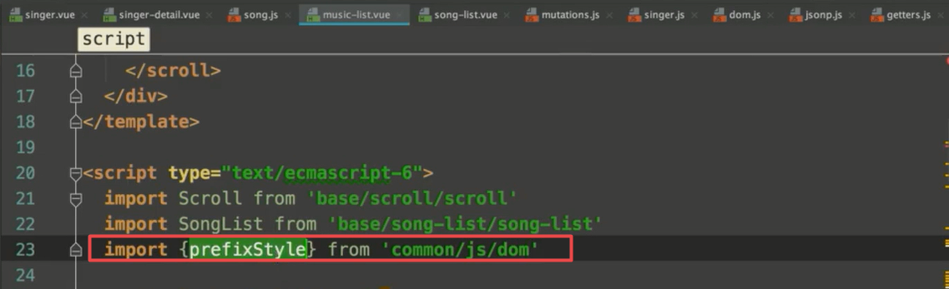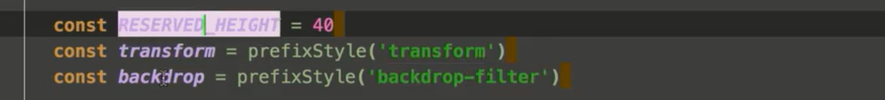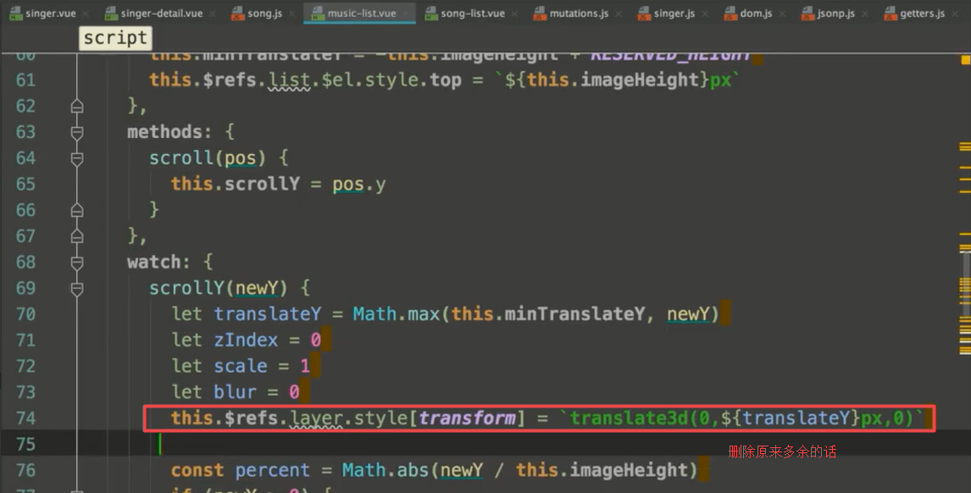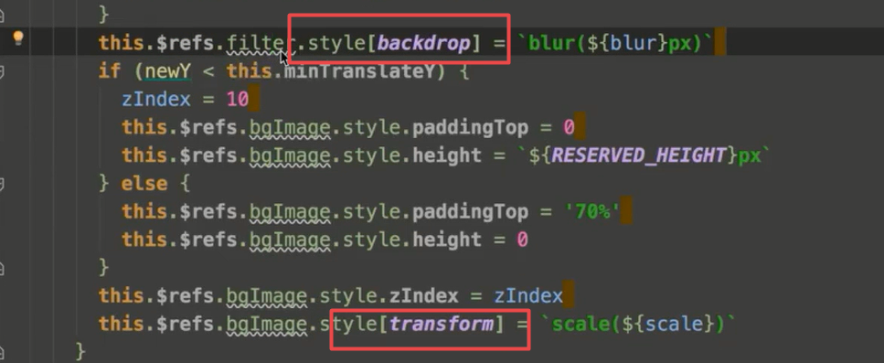

## 播放器开发

### vuex使用

1. 设定state对象
2. 创建映射getter，类似于计算属性，所以可以比state对象的内容要丰富
3. 需要修改数据，就是要使用mutations

### 播放器创建位置

由于播放器不会因为路由的页面转跳而造成的音乐不播放的问题，所以我们生成的播放器会在App.Vue中进行实例化

### VueX使用actions

多次使用动作触发mutations的时候，我们应该使用actions来进行封装

### JS由于是动态脚本，如何进行函数参数中属性的限制

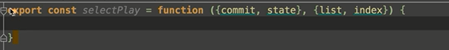

### Vue 动画钩子

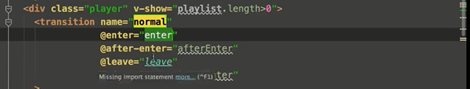

### 第三方库-Create-keyframe-animation -用于创建css3帧动画

复杂动画场景可以使用，不复杂直接使用dom动画编写更快

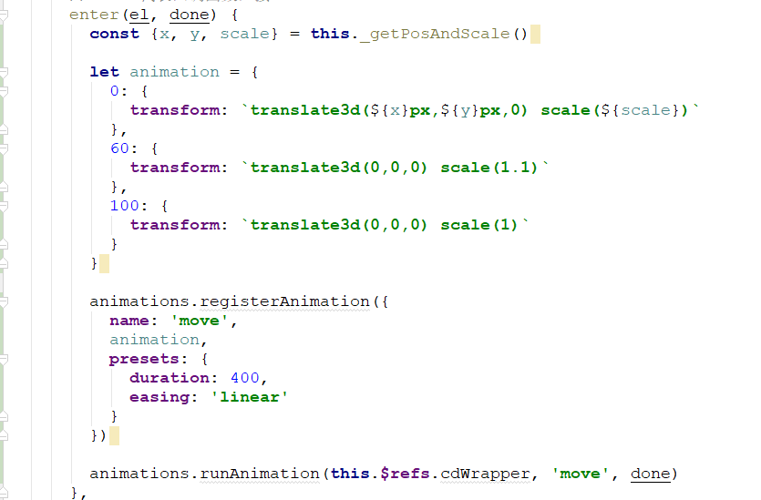

## Watch 与Computed区别

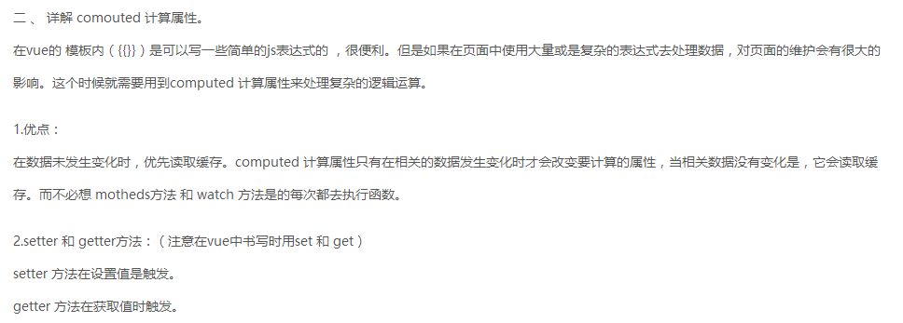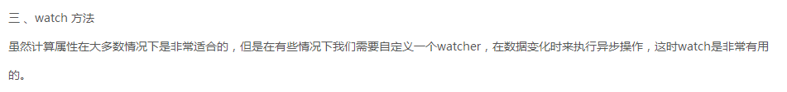

## Slot的使用(这个绝对重点)

详细内容自己看书

## JS-BASE64(用于base64解码库)

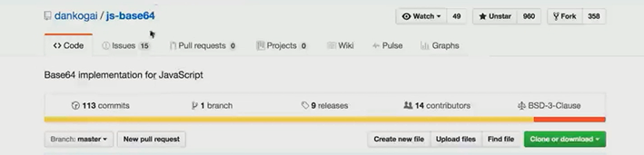

## Iyric-parser(用于歌词显示的封装库)

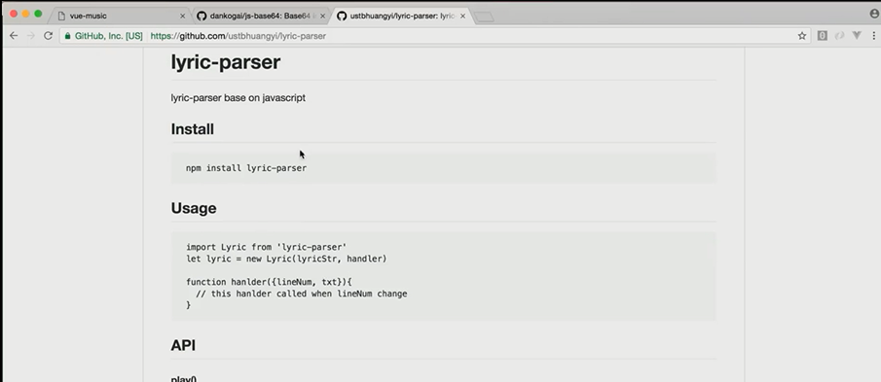

## 多个Promise表达式组合在一起的例子

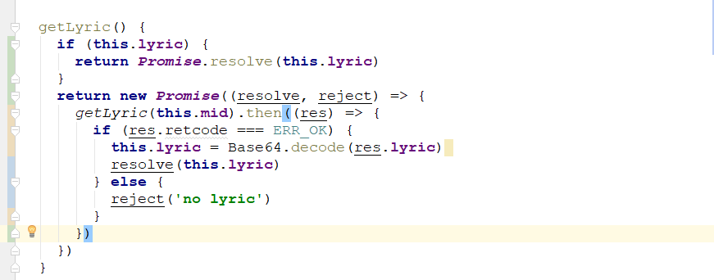

## 判断对象不为空并获取对象指定属性方法



## Mixin-用于解决接口的实现不全时报错的问题【本项目用于显示适配的问题,列表项由于存在z-indx遮挡item显示，所以需要使用适配将p-bottom增加】,用于小播放器挡住了列表最后一项的显示

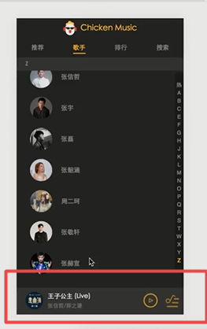

引入的对象会被当前对象的同名方法覆盖，但是如果必须要实现指定接口的指定方法的话，而又没有被实现，就必须使用throw 报错来说明该方法必须实现

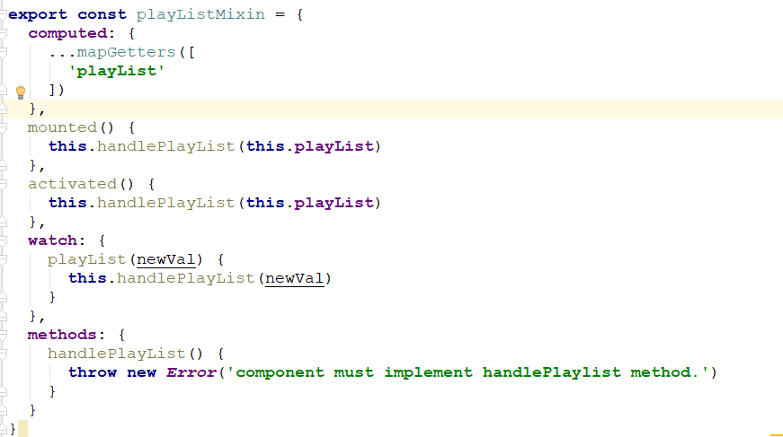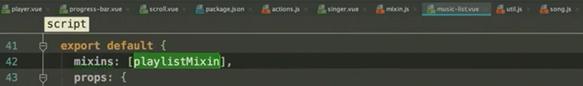

## V-Model 使用:用于input 项目的联动(一般用于双向联动)

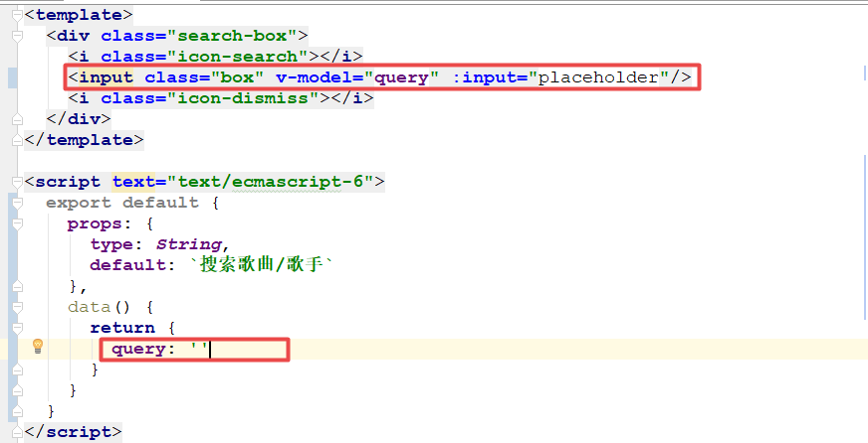

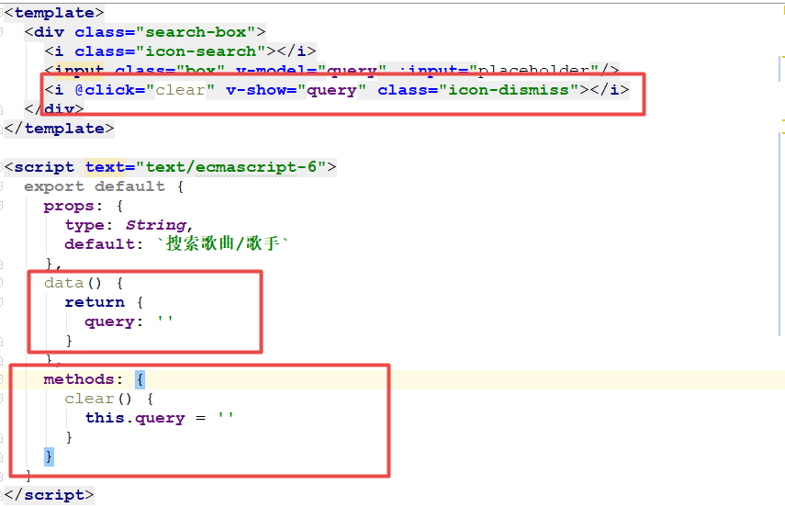

## Watch的第二种写法 -- 回调函数写法

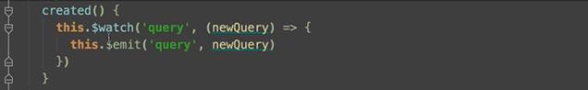

## Better-scroll下拉加载更多

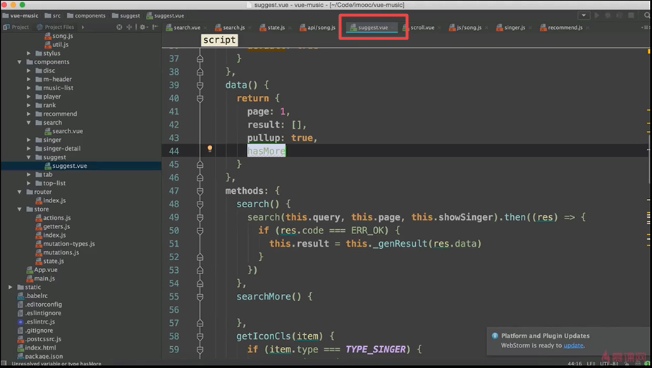

## 由于列表是对象引用，此时直接修改state的对象引用会引起报错，因为state只允许在mutation中commit

解决办法是复制一份列表出来即可解决

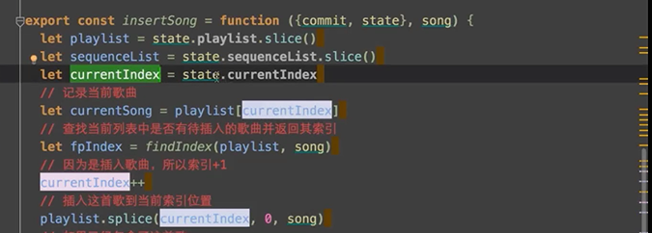

## 搜索结果不要马上请求，改为进行截流信息发送(禁止同一时间操作同一内容)

在200毫秒内容，那么中间的内容是不会发送到服务器进行请求，只能是被忽略

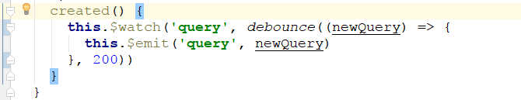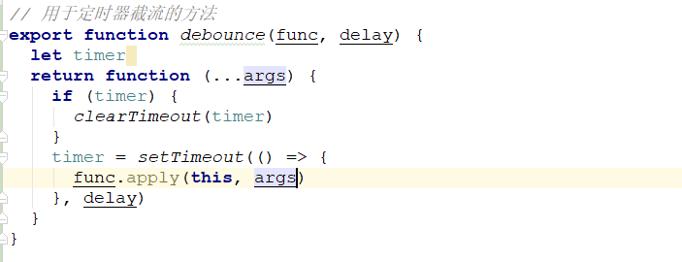

## 如何在手机上使用Scroll组件时，由于输入框，此时输入法会挡住滑动栏，这个时候我们需要blur掉输入框，让输入法的弹出可以消失

关联的文件

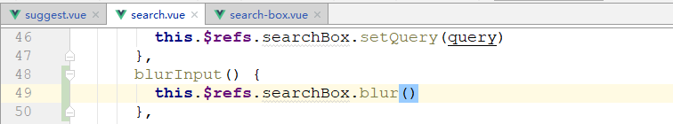

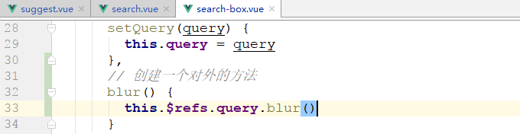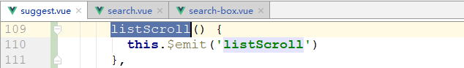

## JS实现缓存 -- 使用第三方库实现LocalStroge的使用

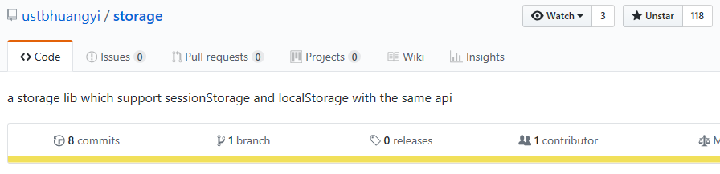

## 如果scroll是按照两个列表变量同时决定是否进行滚动，那么我们写一个计算属性去解决

Hotkey 与 searchHistory都是我们的属性，我们合并起来还是空，那么我们就不进行滚动

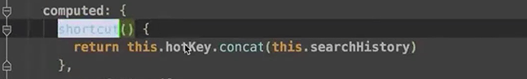

## @click.stop 直接这样写用于阻止冒泡

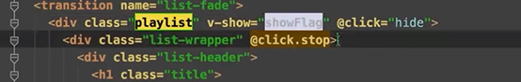

## 在父控件中滚动到指定子控件-ScrollToElement

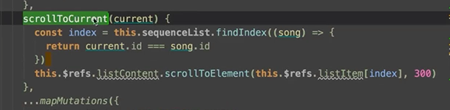

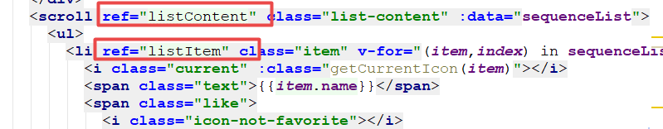

## Ul添加Transitions-Group来做Li的item的删除效果

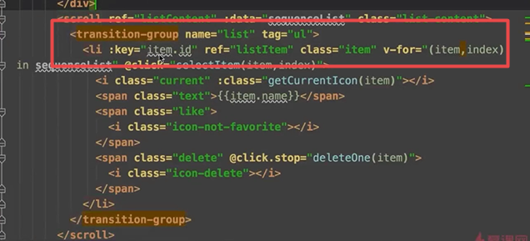

## 使用Mixin来解决多页面属性联动的页面控制

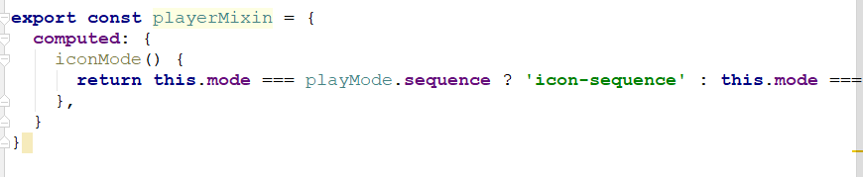

## 三元表达式连续写法

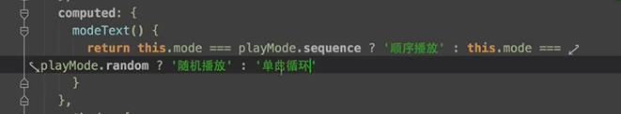

## 使用Mixins来为组件重复代码的编写提供便利

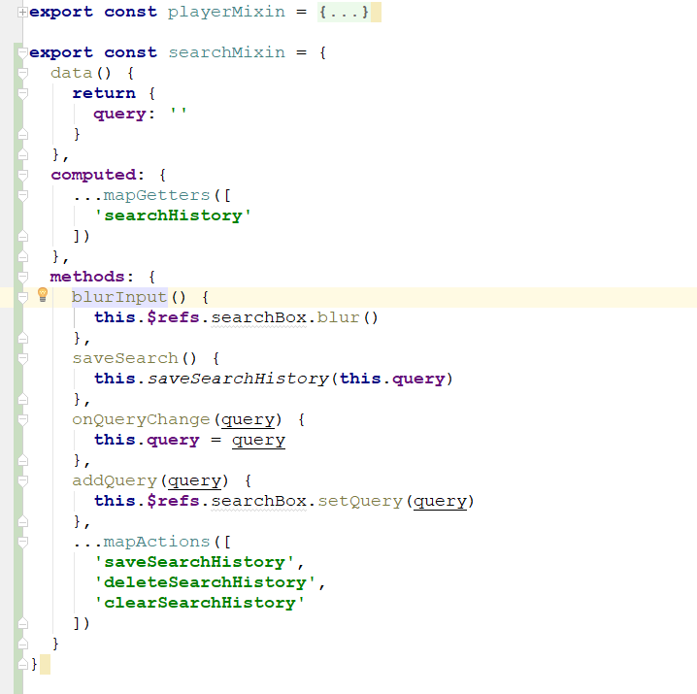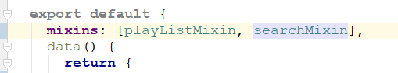

## (大重点***)Scroll组件在数据改变后依旧不会滚动

下面这个不滚动的原因是，scroll父控件为display:none，在刷新到数据并改变scroll高度时，父控件的display:none的高度不会是真实的高度，这个高度让子控件scroll参考后，执行了刷新，但是依旧不会滚动，原因就是父控件的高度，影响了子控件scroll计算滚动的控制

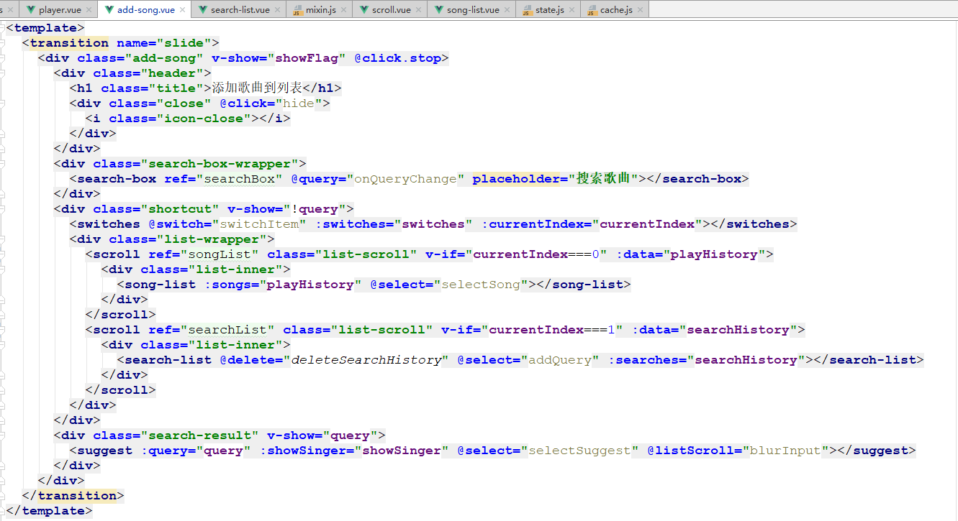

解决办法:

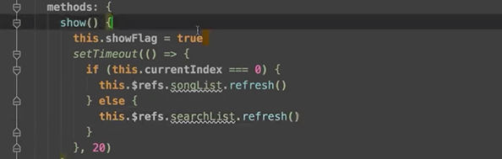

## (大重点***)Scroll组件在数据改变后,如果包含动画的话，新的数据被隐藏了部分，但是可以滚动

原因是，动画后的高度才是scroll真正需要的高度，而scroll的刷新只有一瞬间，一般20毫秒，动画就超过100ms了，所以高度的计算又搞错了，虽然可以滚动，但是我们的滚动高度不对，部分数据被隐藏

解决办法:

让scroll延迟时间不固定，让用户自行根据页面特征来填写，如果动画为100ms，我们将scroll的延迟写到120ms就可以解决了

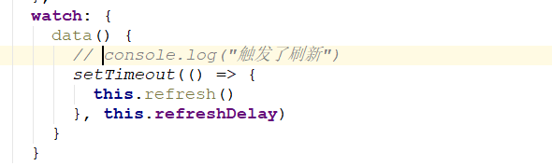

## && 短路写法替代if写法，实现一行代码判断并执行

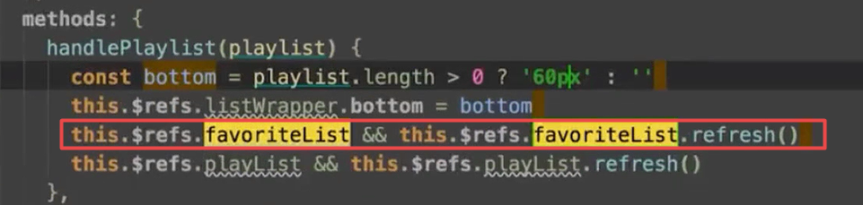

# 项目打包与性能测试

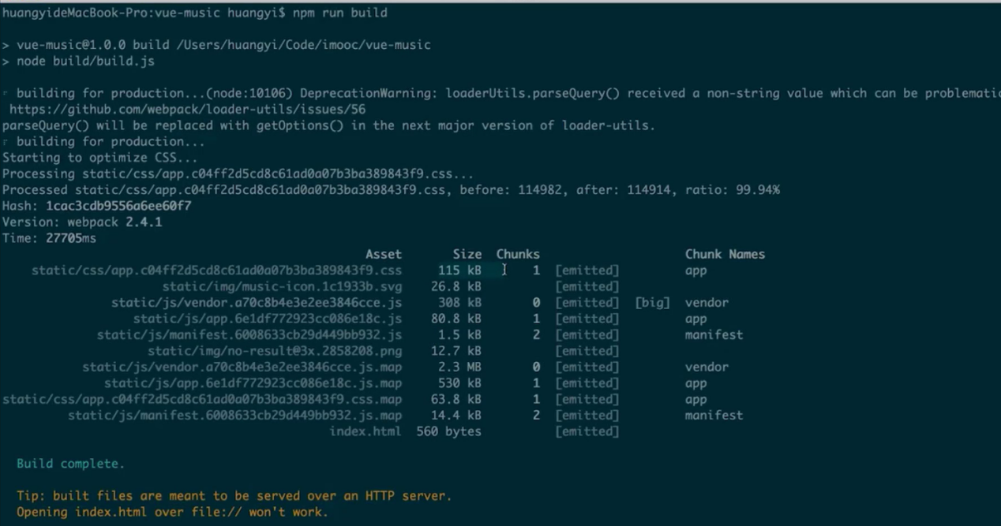

## 项目部署(创建一个Express来运行Vue项目)

创建一个express文件，以express来运行vue项目

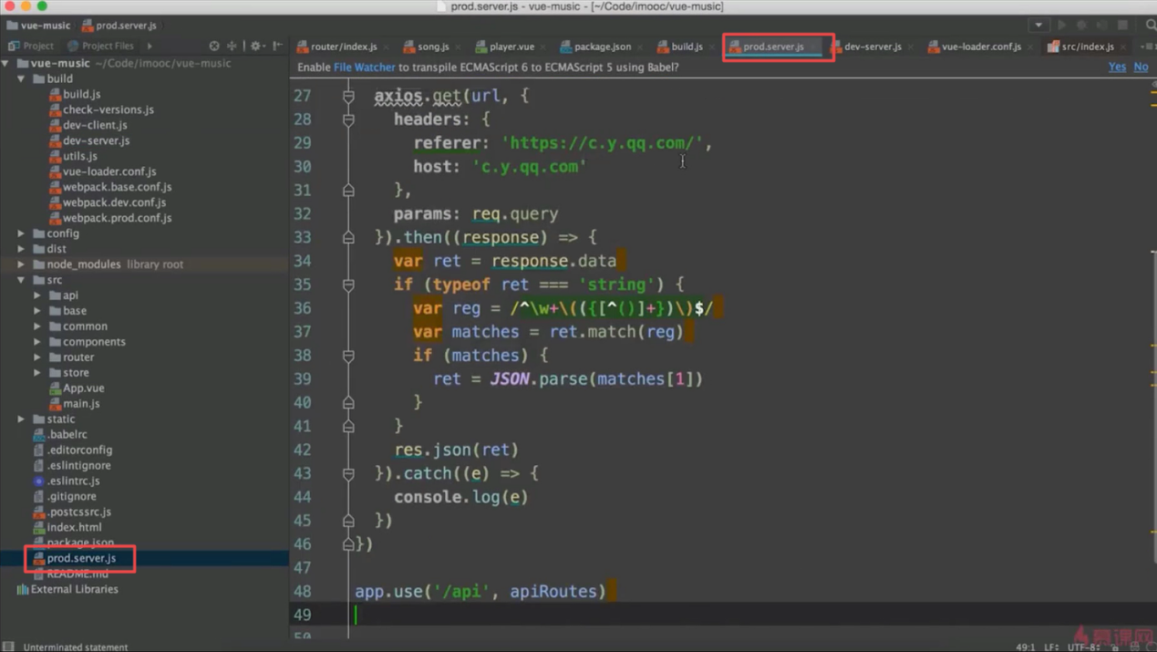



由于我不熟悉Express的写法，所以就不使用express来启动服务，使用nginx替代，第二个问题是这样使用Express启动的服务，需要使用当前的文件夹，我们使用jenkins都是编译好同时输出好，但是并不在jenkins保存目录中执行内容，所以最后决定使用nginx替代。

以后可能会使用express，课程编号，13-2

## 优化app.js体积，对路由进行异步加载

<https://router.vuejs.org/zh-cn/advanced/lazy-loading.html>

### 路由懒加载

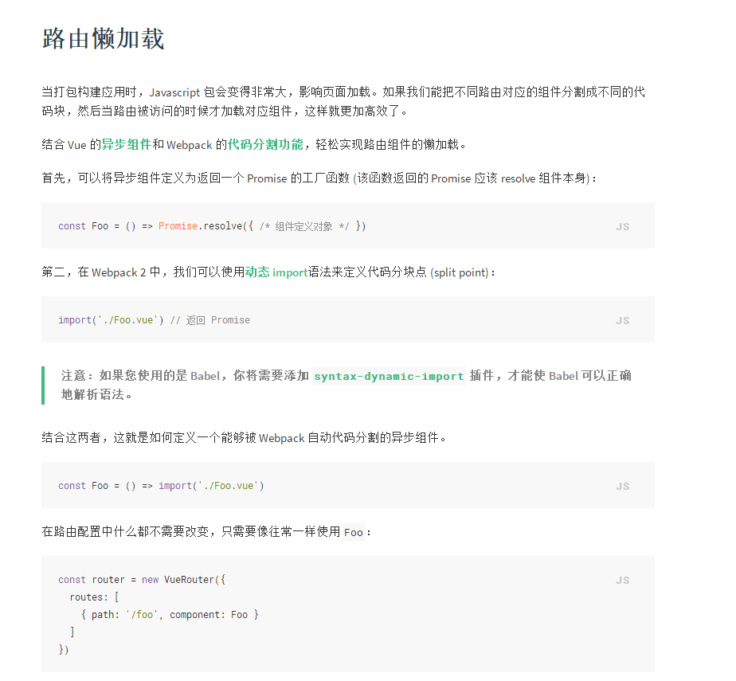

### VUE2.0路由懒加载写法

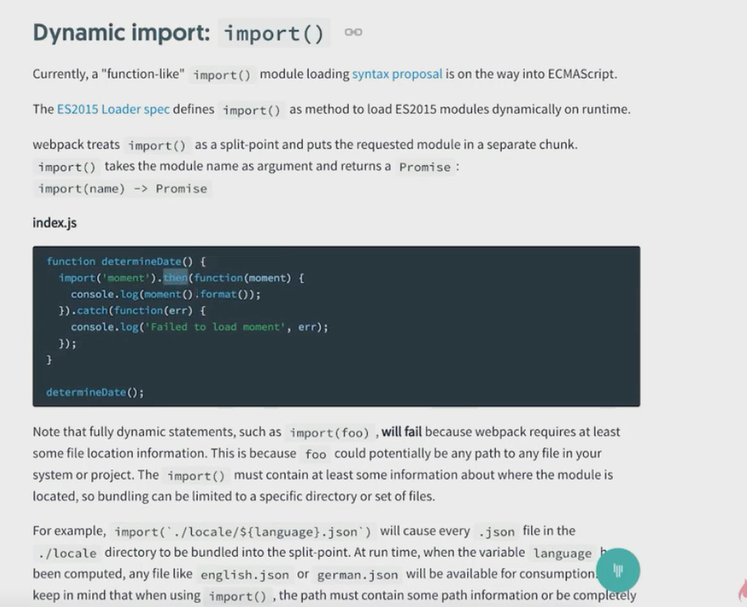

一级路由，二级路由都是需要这样去写

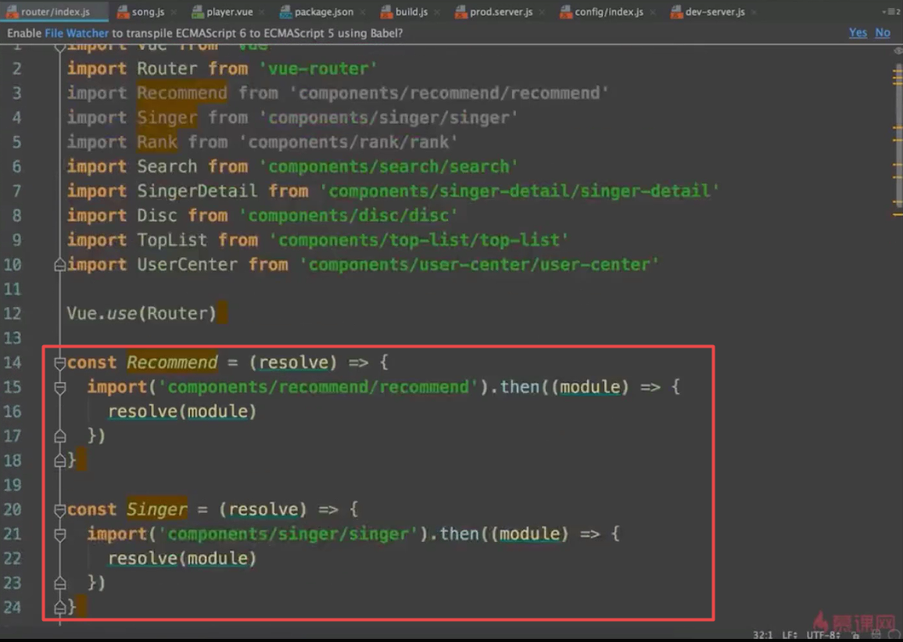

效果是，除了app.js之后，还存在多个异步加载的组件js文件

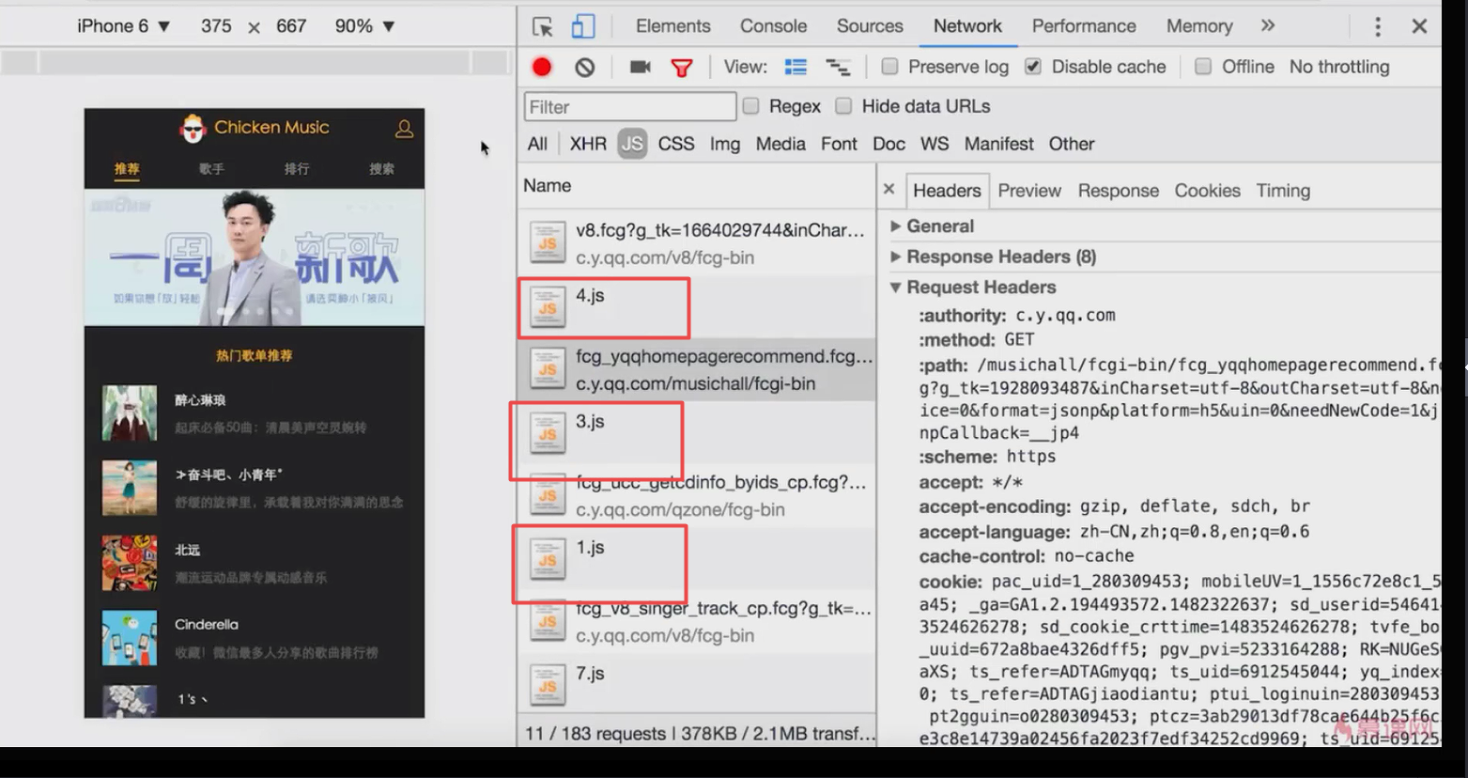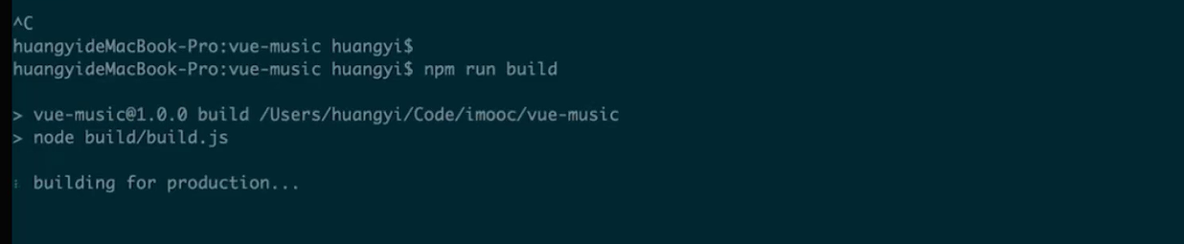

数字带上hash值的文件就是我们的异步加载的文件，app.js文件大小是变小了，但是其他文件变多变大了

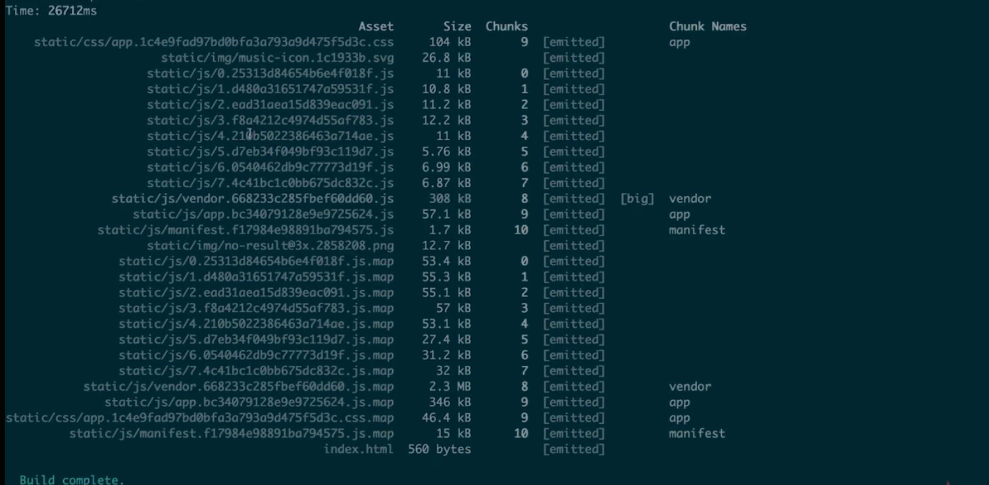

## Publish解决CDN发布Vue项目的方案

慕课Vue音乐13章第四节

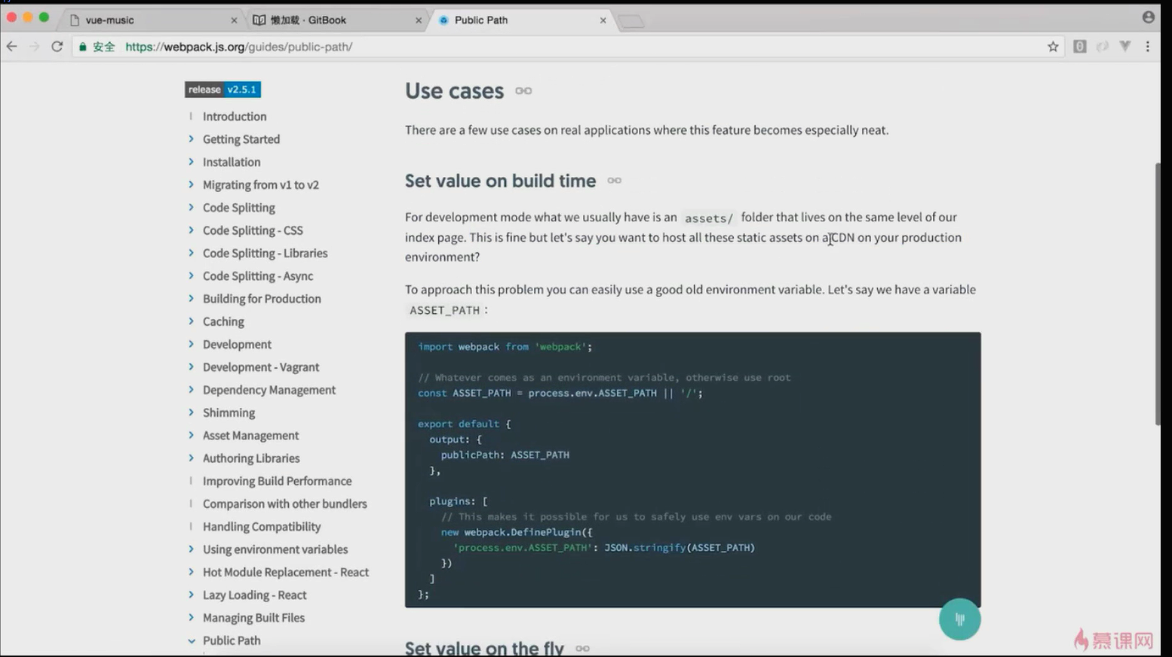

## 移动端调试技术（WechatFE-vConsole）

有时console.log在移动端可能会没有反应

所以可以使用

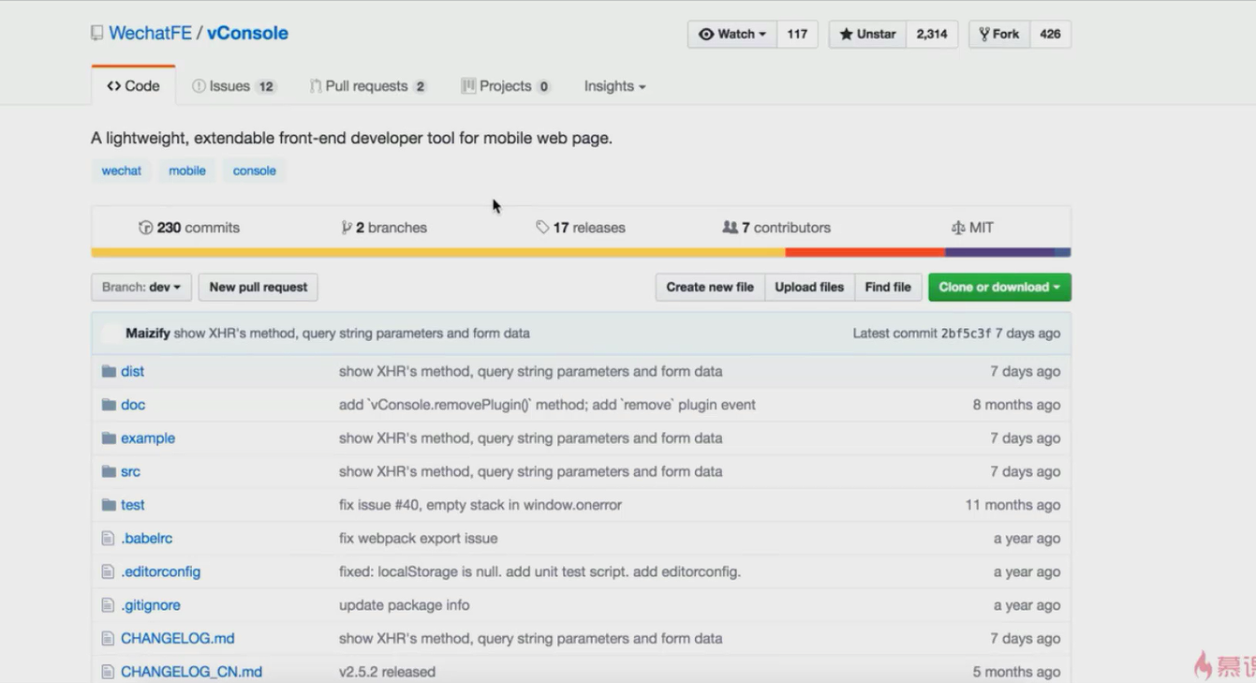

安装



由于只是在入口添加，没有真实使用，所以需要eslint

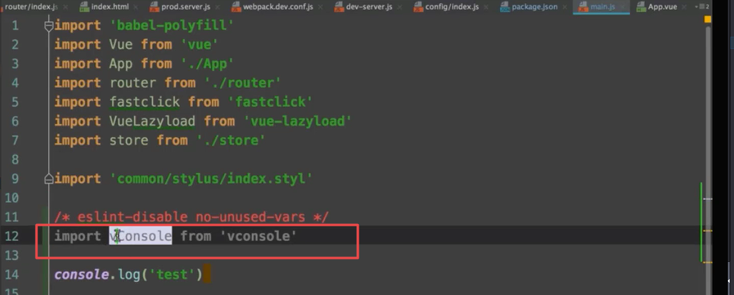

添加了上面的import后，就可以在移动端使用console.log了

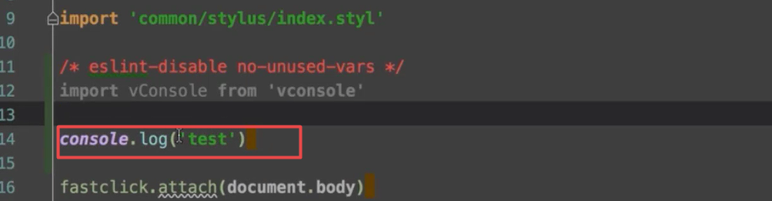

## 移动端抓包-Charles(v4.* @Windows)的使用

使用代理来将手机的请求代理过来

## 